1.
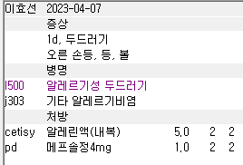
2세 9개월 환아입니다. Cetisy 입력시 자동으로 들어가는 비염은 빼주셔도 됩니다. 그리고 알약 pd 들어가서 갈아서 주셔야하는데 용법에도 적혀있지 않고 우클릭해서 ‘가루약’에 체크도 안되어있네요
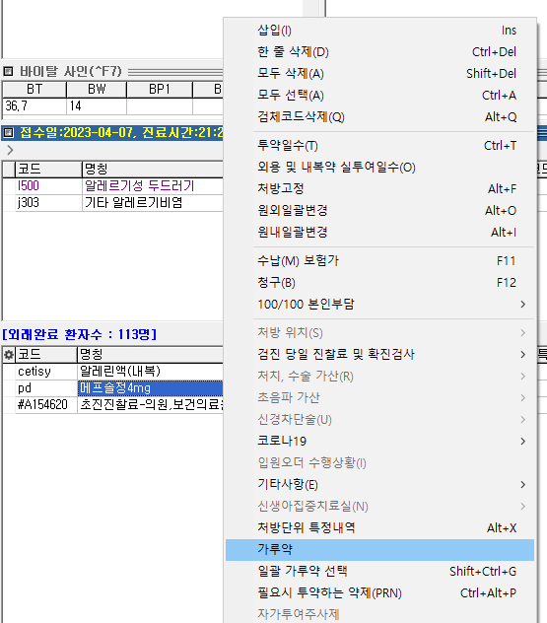
약국에서 갈아서 낼 때 수가가 따로 있는데 병원에서 체크를 해줘야 받을 수 있다고 합니다. 보호자도 컴플레인 생길 수 있으니 확인해주시면 감사하겠습니다.

2.
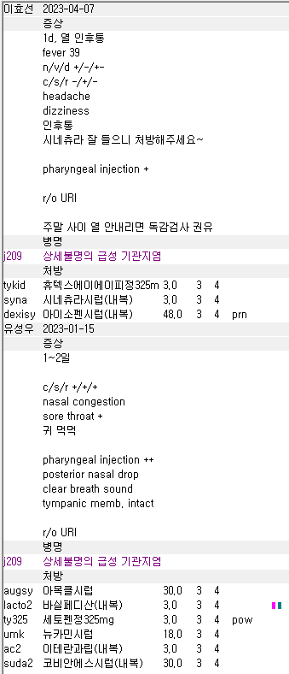
11세 환아입니다. 우선 1월에 나온 처방에서 긁어서 내셨는데 이 때 전국적으로 tysy, dexisy 해열제 시럽이나 가루약이 품절이었던 시기라 부득이하게 알약을 갈아서 냈습니다. 지금은 재고가 충분하니 typow로 시네츄라 시럽이랑 같이 1:1로 섞어서 복용하면 좋을 것 같습니다. 그런데 문제가 있네요. 시네츄라의 경우 연령별로 용량이 다릅니다. 지금 내신 시네츄라는 15ml짜리 성인용 포로 된 시럽입니다.
시네츄라 검색하면 위 처럼 나옵니다. 500ml 큰 병에 들어있어 용량 맞춰서 따로 포장해주는 아이들 약이 있고 10ml, 15ml 포로 한번에 복용하도록 된 제제도 등록되어 있습니다.

시네츄라 약 설명을 보시면 다음과 같습니다.
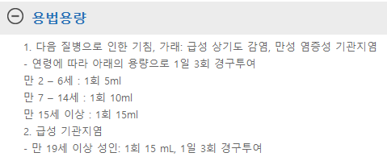
11세 환아이니 10ml 로 나가야합니다. 아이들 약 중 자주 사용하는 제제가 아니라면 alt+d 로 용법용량이나 보험기준을 항상 확인해주세요.

3.
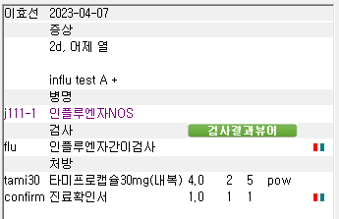
7세 2개월 32Kg 환아입니다. 60mg으로 들어가야하니 30mg 2T BID로 잘 내주시긴 했습니다만… 독감 약속처방 폴더를 보시면 현탁용분말도 있습니다!

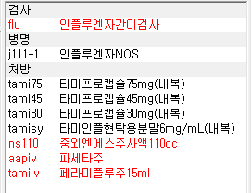
Tamisy 코드이고 용량은 다음과 같습니다.
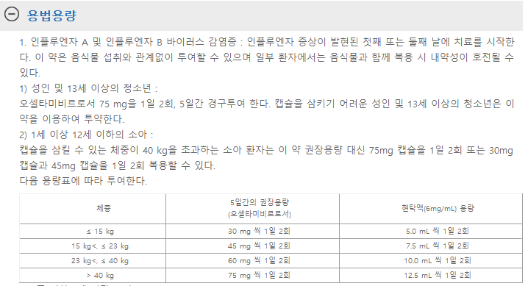
32Kg이므로 10ml BID이니 20/2/5로 내주시면 됩니다. Oseltamivir도 작년 말부터 독감이 워낙 유행했고 코로나때매 제약사들이 독감 유행을 예측 못하고 생산량이 적었던 터라 알약을 갈아서 나간 경우가 꽤 있었거든요. 현재는 재고가 충분합니다.

4.
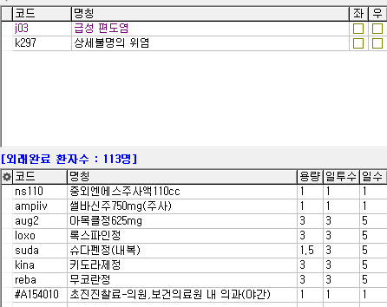
J03 급성 편도염 상병으로 내신 경우가 몇 번 있으시네요. J03상병은 불완전상병이라 이대로 청구하면 삭감될 겁니다. 그리고 아마 저장이나 수납 내리시면 아래와 같은 창이 나올건데요
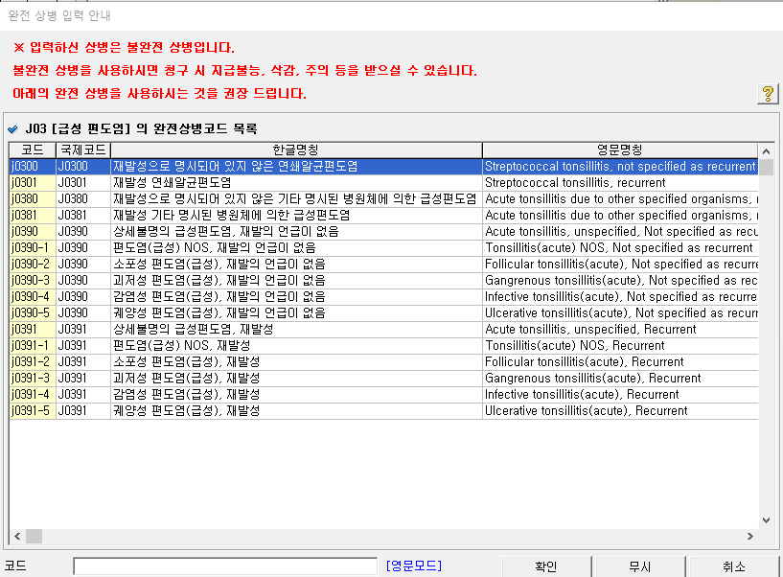
꼭 선택을 해주세요. 보통은 상세불명이나 기타 로 시작하는 상병이 편합니다.

5.
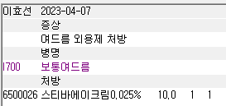
스티바에이크림은 원래 비급여 제제이기도 하고 일반으로 접수되었던 케이스라 큰 상관은 없긴 합니다. 다만 만약 보험으로 접수되는 케이스였다면, 여드름 상병은 모두 삭감됩니다. 아예 r53권태 및 피로 상병이나 z코드 상담관련 상병처럼 보험인정 자체가 안된다고 기억해두시는게 편합니다. 따라서 관련 약들 (모낭염 말고 단순 여드름에 사용하는 미노씬, 이소티논&로아큐탄, 스티바에이 등등) 처방시에는 일반접수로 진행하고 있습니다.

6.
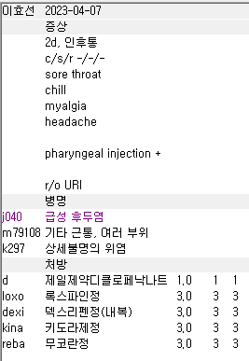
NSAIDs는 1종만 보험됩니다. Loxo + dexi 삭감

7.
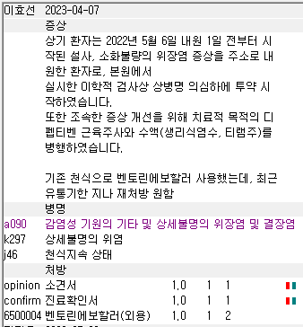
디펩티벤은 근육주사가 아니라 수액으로 들어가는 제제입니다.
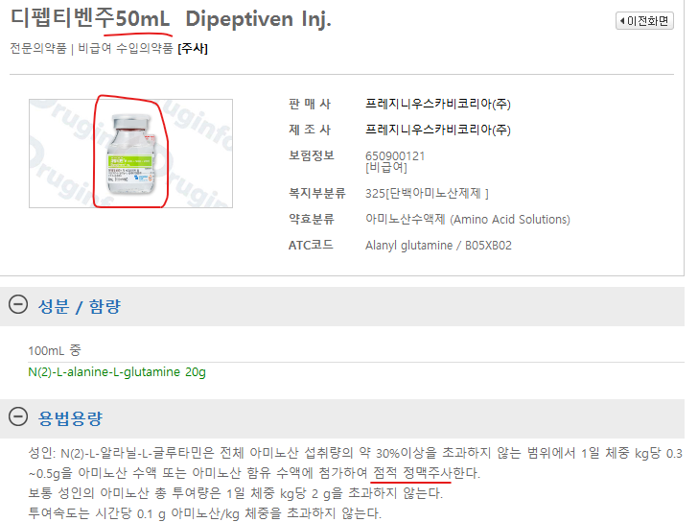
8.
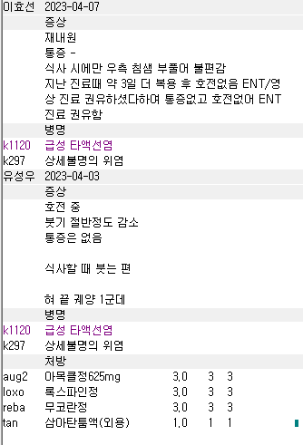
이분은 결국 침샘이 다 안낫고 전원한 케이스이네요. 근데 상담만 간단히 하시고 비청구로 하셨네요. 이럴 땐 차라리 의뢰서도 써주시고 상담도 조금 더 하시면서 진료비도 청구하시는게 훨씬 낫습니다.

9.
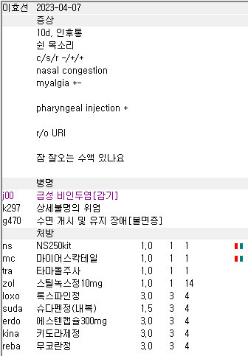
상병 순서는
만성질환관리료 대상 질환(고혈압, 당뇨, 갑상선질환, F코드 정신과적 질환(우울, 비기질성 불면증 등), G코드 신경과적 질환(수면개시 및 유지장애, 편두통 등)이 항상 메인입니다!
그 다음이 im이나 iv 관련 상병을 잡아주시면 좋습니다. 술기료가 따로 들어가서 이에 대한 설명이 필요하거나 특히 실비청구용 서류 작성할 때 메인 상병이 먼저 따라붙으니 우선순위를 높게 둡니다.

3번째는 anti 등 주 치료제를 사용하는 질환

4번째는 관련 질환들
5번째는 삭감 방어를 위한 상병들

정도 순서로 보시면 됩니다.

10.
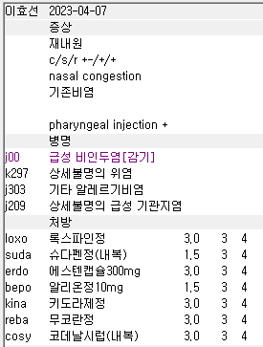
J209 기관지염이 들어가야 할 만한 약들이 없고 특별히 진단도 그렇지 않아서 불필요 상병입니다

11.
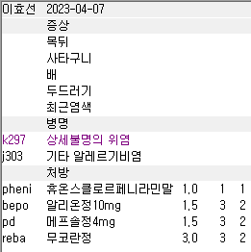
메인 상병이 빠지고 bepo 입력하면서 자동으로 들어가는 비염만 남아있네요. 이를 L309상세불명 피부염이나 L500 알러지성 두드러기 상병으로 변경하고 메인으로 올리면 되겠습니다.

12.
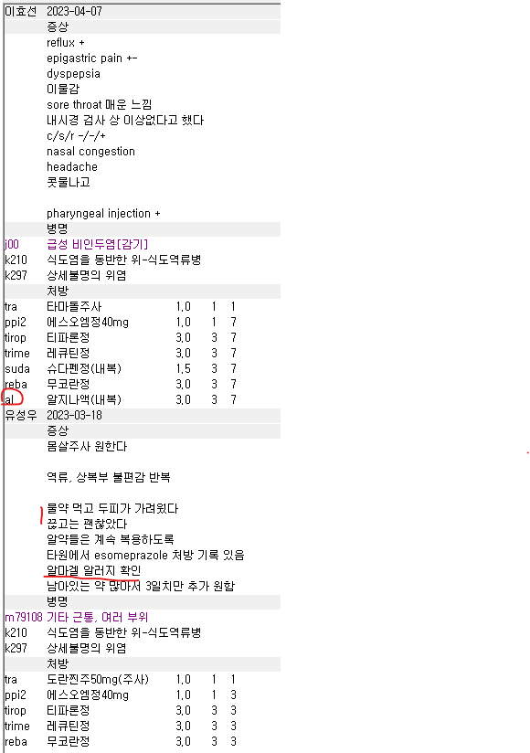

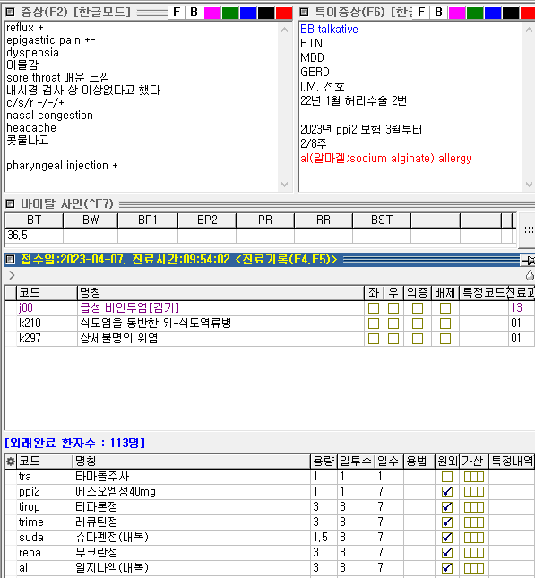
이 분은 al 알마겔에 알러지가 있어서 기록도 해놓았는데 처방이 나갔네요. 특이증상에 너무 여러가지가 적혀있어서 놓치는 경우가 저도 다른 선생님들도 종종 있긴 합니다만 알러지로 꽤 고생하셨던 분이라… 아마 알아서 빼고 드시긴 하셨겠지만 확인 한 번 더 하시면 감사하겠습니다.

13.
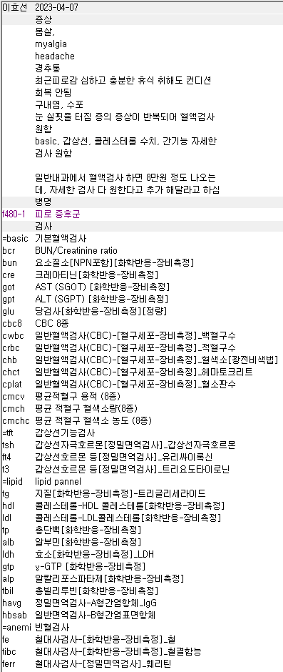
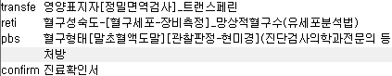
일단 피로증후군 상병은 f 코드라서 실비 가입에 영향을 줄 수도 있습니다. 웬만하면 잡지 마세요.
몸살 경추통 구내염 등 질환이나 증상들이 여러가지 있으니 이에 대한 상병을 잡으시고 진료확인서를 발급하시는게 그래서 더 좋겠습니다.

기본적으로 환자가 원해서 하는 검사들은 비보헙입니다. 우리가 어떤 질환을 의심해서 검사를 하는 경우에만 보험적용을 받습니다. 위의 경우에는 물론 환자가 원한 부분도 있지만 차트 내용 상 관련 질환들을 rule out 하는 과정이니 보험으로 내도 됩니다. 하지만 항상 보험적용의 근거도 같이 제시를 해야하고 따라서 우리가 의심했던 검사와 관련된 상병들을 꼭 잡아주셔야 합니다. 이 경우는 질환을 감별진단해야하는 경우이니 그냥 상병을 입력하시면 그 질환이 있는 환자가 되어 문제가 생깁니다. 따라서 [배제된 상병] 처리를 해줍니다.

검사 항목을 보면
CBC, AST ALT, BUN, Cr 등 포함하는 basic
LFT
LFT에 포함되어있는 비급여항목인 A형 B형 간염검사
TFT
Lipid pannel
Anemia

이므로 각각에 대한 상병을 잡아주어야 합니다.
Basic : 아무 질환이나 ok
LFT : 상세불명 간질환 이나 바이러스 간염 NOS 잡으면 되는데 예접항체 들어가있으면 바이러스 간염NOS를 잡아야 합니다.
TFT : 상세불명 갑상선의 장애
Lipid : 상세불명 고지질혈증
Anemia : 상세불명 철결핍빈혈

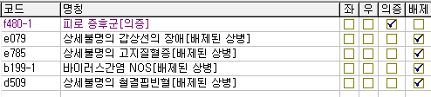
이렇게 잡아주시고 ‘배제’라고 되어있는 란을 선택해서 [배제된 상병] 처리를 합니다. 피로 증후군은 의심되는 정도이니 [의증]으로 잡았습니다. 혹여나 나중에 보험 문제가 된다고 하면 변론의 여지라도 있어야 하고 이미 서류도 나가서 [의증] 정도만 방어적으로 추가했습니다.

[배제된 상병]은 현재 이 질환이 있을지 없을지는 모르나 감별을 해야하니 한 번 검사를 위해 보험처리 해주십사하는 기능입니다.

